АДАПТАЦІЯ ДИТИНИ ДО ДИТЯЧОГО САДОЧКА. ПРАВИЛА ДЛЯ БАТЬКІВ

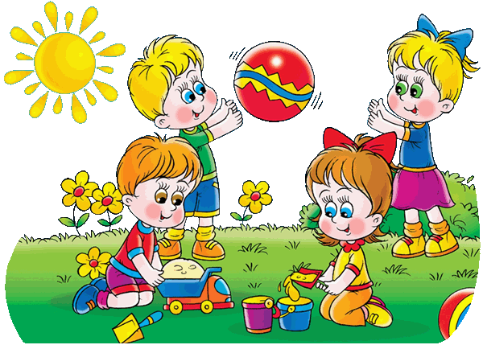

Дитина іде до дитячого садочка. Напевно, немає батьків, які б не хотіли, щоб цей етап пройшов легко, спокійно, щоб малюк з задоволенням і без криків відразу ж пішов до дитсадка. Але так буває досить рідко. Частіше діти перших кілька днів чи тижнів плачуть, не хочуть відпускати маму. І в цьому немає нічого незвичного. Для дитини початок відвідування садочка — це стрес. І наше з вами завдання пом’якшити його настільки, щоб він пройшов непомітно і без неприємних наслідків. Тому пропонуємо вам 14 правил для батьків, щоб адаптація дитини пройшла якомога легше і швидше.
- Віддавати дитину в дитячий садочок краще в теплу пору року, коли діти більшість часу проводять на прогулянці. Так дитині буде легше адаптуватися, оскільки ігри на свіжому повітрі, пісочниця — все дуже нагадує звичні умови її повсякденного життя.
- За тиждень-два привчити дитину до режиму, який встановлено в садочку і ввести в раціон дитини блюда, які готують в садочку.Таким чином на 2 стресових моменти стане менше. Дитина повинна звикнути прокидатися зранку (наприклад, о 7:00), спати вдень з 13:00, снідати і обідати приблизно в той же час, що і в садочку. Тоді їй буде легше звикати до умов садка.
- Навички самообслуговування. Навчіть малюка одягатися, роздягатися, їсти ложкою, відучіть від одноразових підгузків. Звичайно, якщо вам доводиться віддавати дитину в дитсадок в дуже ранньому віці, то ці навички можуть бути ще не сформовані на достатньому рівні. Головне, щоб дитина хотіла і пробувала самостійно одягатись чи їсти, а ткож вміла попросити про допомогу. Тоді вона комфортніше і впевненіше почуватиметься серед однолітків, серед яких знайдуться ті, що вміють робити це самостійно.
- Сформувати позитивну установку на садочок. Це дуже важливий пункт! Ніколи не лякайте дитину садочком. Такі фрази, як: “Заспокойся, бо відведу в садок”, “От підеш в садочок — побачиш!” здатні сформувати у дитини установку на те, що в садочку погано і його варто уникати всіма силами. Не використовуйте фрази, які містять негатив джля дитини (“А в садочку тобі доведеться таке їсти!”, “От підеш в садочок, а там мусово ділитися з дітками!”. Розповідайте дитині про садочок, гуляйте біля нього, спостерігайте за дітьми на майданчику в дитчяому садку, коментуючи все, що побачили.
- Не обманюйте дитину! Говоріть так, як є. Не варто дуже розхвалювати садочок, щоб потім у дитини не було розчарування. “Так, ти прийдеш в групу, а там багато діток. Спочатку ти нікого не знатимеш, але вихователька допоможе подружитись і вам буде весело!”. “Так, тобі доведеться бути в садочку без мами, я теж буду сумувати за тобою, але ввечері я обов’язково за тобою прийду!” — ось так краще розмовляти з дитиною.
- Навчіть дитину відпускати маму, гратися самій іграшками. Звичайно, не у всіх є така можливість, але добре, якщо у дитини є регулярний досвід того, що мама відлучається на декілька годин, а малюк тим часом залишається з татом, бабусею, нянею… Діти, які ніколи не розлучалися з мамою, так само, як і ті, у яких був невдалий досвід такого розлучення, можуть довше адаптовуватися до дитячого садочка.
- Навички спілкування. Покажіть дитині, як ділитися іграшками, як просити іграшку, як звертатися до дорослих. Ці навички пригодяться їй в групі дитсадка буквально з першого ж дня. Для підготовки дитини до дитсадка, відвідуйте групи раннього розвитку, хоча б для того, щоб дитина звикла до дитячого колективу, занять і необхідності слухати і чути дорослого.
- Спілкуйтеся з вихователями з повагою і доброзичливо. Дитина дуже уважно слідкує за вашими емоціями, реакціями, поведінкою. Таким чином, вона ставиться до інших людей так, як ви ставитесь до них, вона переймає ваше ставлення. Тому, прийшовши в дитячий садок вперше, дитина повинна відчути і зрозуміти, що вихователь — це “добра тьотя”, бо мама з нею привітна, спокійна і доброзичлива.
- Обов’язково прощайтесь, не тікайте, залишаючи дитину. Це стосується не тільки дитячого садка, але і будь-яких моментів розлучення. Дитині набагато легше зрозуміти, що мама іде і скоро повернеться, ніж збагнути, куди мама раптово поділася. В останньому випадку діти починають придумвати, що мама покинула їх і більше ніколи не повернеться. Тоді починаються сльози, переживання, істерики, небажання відпускати маму ні на секундочку.
- Не порушуйте звички на перших порах, навіть погані (смоктання пальця, соски і т.п.) Якщо ваш малюк смокче соску, палець чи має ще якусь звичку, не намагайтесь відучити від неї паралельно з вступом до днз. Так ви додаєте ще один стрес вашій дитині. Зачекайте поки дитина адаптується до садочка, тоді займіться звичками. Або ще краще, відучіть від звички заздалегідь, ще до початку відвідування дитсадка.
- Дитині більше уваги, тепла, ласки. Малюку, який почав ходити в дитсадок, приділяйте більше уваги, тепла, ласки, більше обіймайте, демонструйте свою любов, більше часу проводьте разом. Таким чином ви компенсуєте ту нестачу мами протягом дня і ще раз переконуєте, що мама продовжує любити, а не покидає в садочку, бо більше не любить.
- Якщо дитині важко розлучатися з мамою, нехай відводить до дитсадка тато, бабуся чи ще хтось. Хоча б на перших порах.
- Пам’ятайте, ДИТИНА ВІДЧУВАЄ ВАШУ ТРИВОГУ! Тому стояння під дверима групи і прислухання до того, що там відбувається, ходіння навколо садочка і “заглядання у вікна” ні до чого хорошого не приведе. Дитина, котра відчуває мамину тривогу чи страх, починає сама боятися і думати, що в садку з нею може трапитися щось неприємне. Для такої дитини період адаптації може не закінчуватися дуже довго — поки мама не заспокоїться і не відпустить свої переживання.
- Приймати почуття дитини. Виключити нотації, переконання… Якщо дитина плаче в садку, сумує за мамою, ніколи не заперечуйте її почуття, не немагайтесь зразу ж переконати, що ці почуття марні. Просто прийміть їх, покажіть, що ви розумієте, що це нормально так відчувати. Скажіть: “Так, я бачу, ти дуже сумував / сумувала!” “Тобі було страшно, сумно, печально.Легкої вам адаптації!

